Hardware Dasar Komputer dan Fungsinya

Hardware atau perangkat keras adalah bagian komputer yang bisa kita lihat wujud fisiknya. Hardware komputer tersusun dari komponen komponen elektronika dan mekanis yang dirakit membentuk modul-modul yang diberi nama sesuai dengan fungsinya.

Macam macam hardware komputer :

1. Mainboard atau Motherboard

Motherboard adalah bagian komputer yang paling utama karena berisi sistem BIOS (Basic input output system) , pengatur koneksi input-output(chipset), soket prosessor, soket memory (RAM), soket kartu grafis (VGA card) dan soket kartu tambahan (additional cards seperti PCI, ISA). BIOS adalah bagian utama yang mengatur sistem input output pada komputer. Bagian yang termasuk input seperti : Keyboard dan mouse. Bagian yang termasuk output seperti Monitor dan printer.

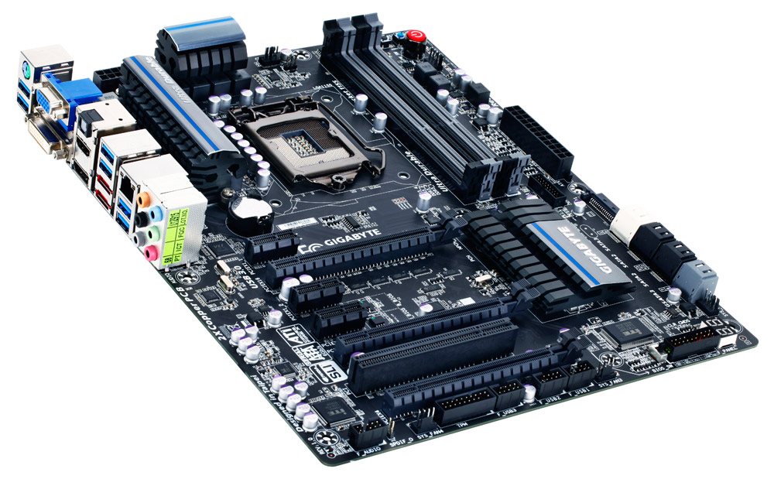

Motherboard

Beberapa merk motherboard yang terkenal adalah Asus, Gigabyte, Albatron, Abit, PCchips, ECS, Biostar, dan Jetway. Harga motherboard bervariasi tergantung dari merk dan spesifikasinya.

Yang perlu diperhatikan dalam memilih motherboard adalah jenis soket prosessor, Frekuensi BUS, Jumlah soket SATA dan PCI, Jumlah soket RAM dan yang paling penting adalah reputasi dan kehandalan dari sebuah merk.

2. Processor (CPU)

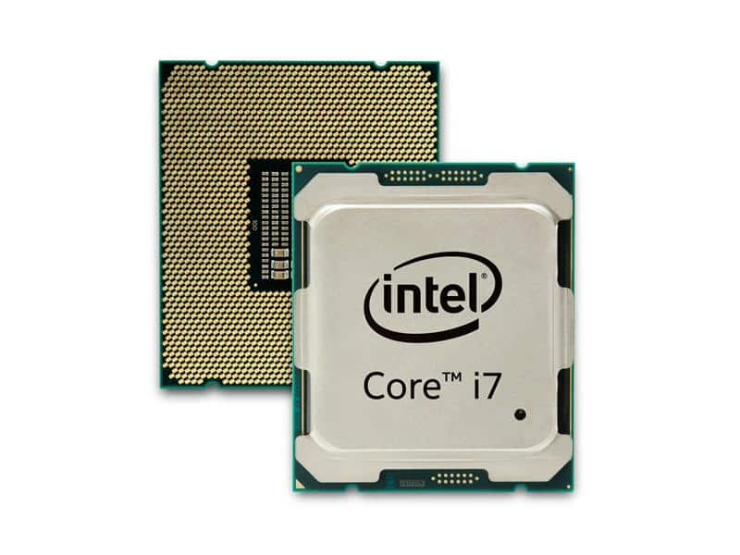
Prosessor adalah otak sentral dari sebuah komputer. Prosessor adalah yang mengerjakan semua perintah yang sudah terprogram dan disimpan dalam harddisk. Dalam prosessor dikenal istilah frekuensi clock, yaitu kecepatan sebuah prosessor untuk mengerjakan perintah program dalam satu detik. Satuan frekuensi Clock dinyatakan dalam Herts (Hz).
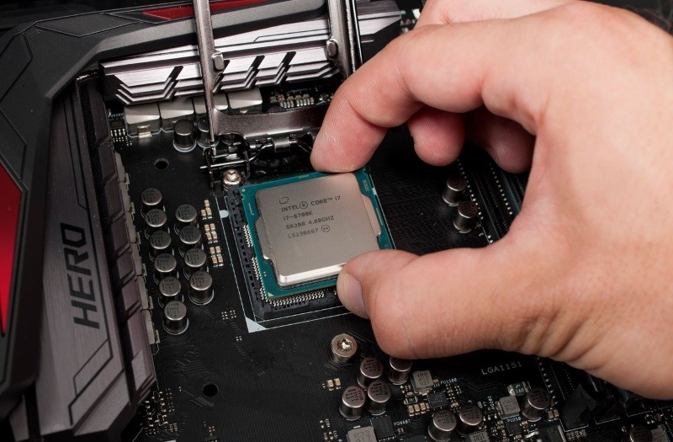

Chip Processor

Contoh sebuah prosessor intel pentium 4 dengan frekuensi clock 2 Ghz mampu mengerjakan 2 milyar perintah dalam satu detik. Dalam menyebut sebuah prosessor biasanya sudah termasuk frekuensi clocknya, contoh : intel pentium 4 2.0 GHz.

Merk prosessor yang terkenal adalah INTEL dan AMD. INTEL adalah pabrik prosessor besar yang berasal dari California USA. INTEL semakin populer setelah memproduksi prosessor INTEL PENTIUM. Selain INTEL kini ada AMD yang konon lebih bagus dalam mode grafis jadi cocok untuk para Gamer.

3. Harddisk (HDD)

Harddisk adalah media penyimpanan data permanen, jadi data tidak hilang meskipun listrik sudah dimatikan. Harddisk berisi sebuah cakram magnetik yang mampu menyimpan data. Ukuran harddisk dinyatakan dalam Byte (B), contoh: 160GB (160 milyar byte). Harddisk ditemukan pertama kali oleh Reynold Johnson di tahun 1956. Harddisk pertama berukuran 4.4 MB.

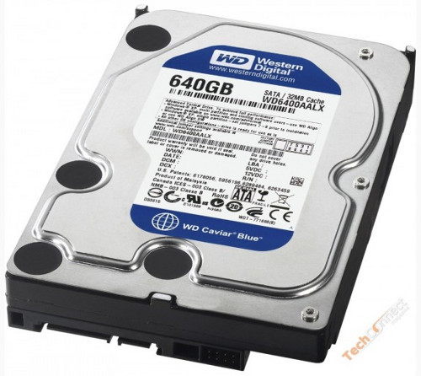

Harddisk

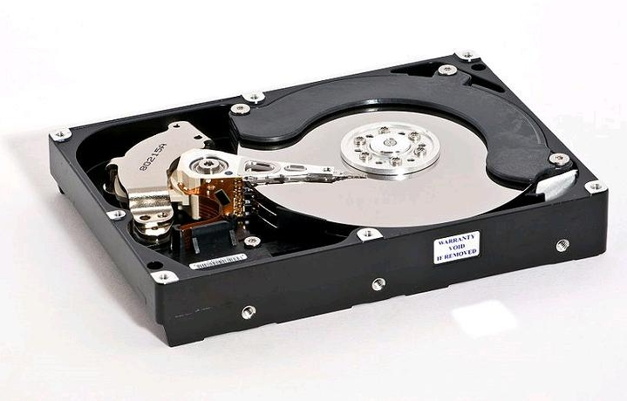
Sekarang dikenal dua macam harddisk yaitu ATA dan SATA (Serial ATA). Harddisk ATA mempunyai koneksi 40 pin dan Harddisk SATA hanya mempunyai koneksi 6 pin. Harddisk SATA lebih cepat dari Harddisk ATA, namun jika motherboardnya tidak mendukung koneksi SATA maka kita tidak bisa menggunakan harddisk SATA. Sekarang ukuran Harddisk sudah sangat besar, seperti 500GB, 750GB, dan 1000GB (1 TB – Terra Byte)
Merk Harddisk yang terkenal adalah Seagate, West Digital, Maxtor, Samsung, dll. Harga hardisk tergantung dari kapasitas penyimpanan data sebuah harddisk, makin besar semakin mahal.

4. RAM (Random Access Memory)

RAM adalah unit penyimpan data tidak permanen artinya data dalam RAM akan hilang jika listrik mati. Ukuran data RAM dinyatakan dengan Byte (B) dan kecepatan akses RAM dinyatakan dengan Hertz (Hz). Jadi dalam RAM tidak cuma data saja, namun ada parameter lain yaitu kecepatan RAM. Kecepatan RAM harus sesuai dengan spesifikasi soket RAM pada motherboard. Contoh: RAM 512MB PC667 mempunyai ukuran data 512MB dengan kecepatan akses 667 MHz.
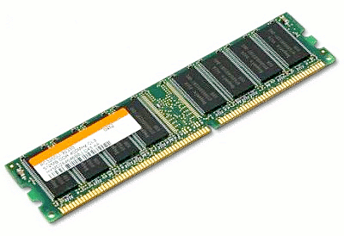

RAM

Keberadaan RAM dapat diibaratkan dengan meja kerja dan Harddisk diibaratkan dengan lemari arsip. Jika kita akan bekerja, pada awalnya kita ambil berkas dari lemari arsip lalu dipindah ke meja kerja supaya memudahkan dan mempercepat proses pengerjaan. Setelah selesai maka berkas tersebut kita simpan kembali di lemari arsip.

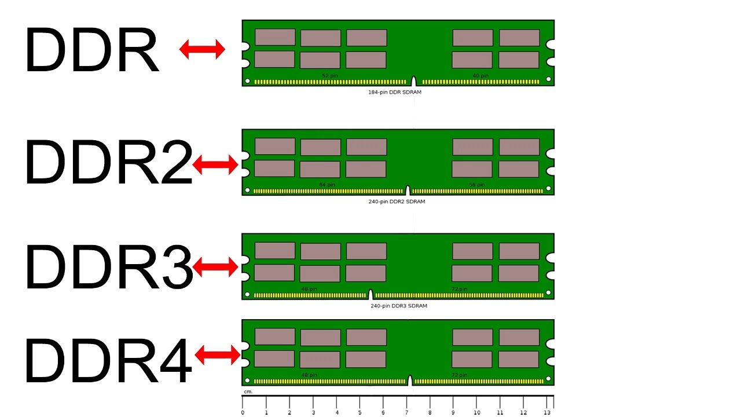
Contoh beberapa merk RAM adalah V-gen , Kingston, Visipro, Ramos, dll.

Generasi RAM dari waktu ke waktu :

  - Static RAM (SRAM)

  - Non Nolatile RAM (NV-RAM)

  - Dynamic RAM (DRAM)

  - Syncronous DRAM (SDRAM)

  - DDR RAM (Dual data rate RAM)

  - DDR II RAM (DDR generasi kedua)

  - DDR III RAM (DDR generasi ketiga)

- Optical drive (CD / DVD)

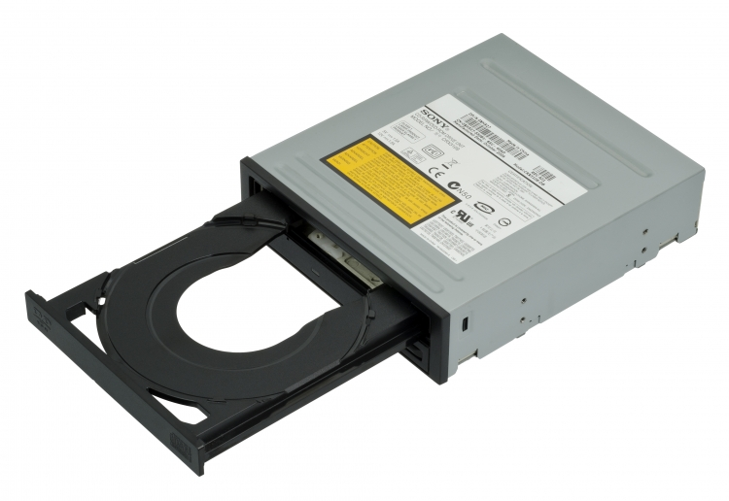
Optical Drive adalah alat pembaca untuk media penyimpan data berupa disk DVD / CD. DVD/ CD berupa kepingan cakram optik yang berisi data.
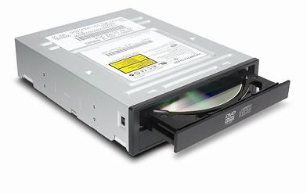

DVD RW

Ada dua jenis DVD atau CD :

  - DVD atau CD ROM (Read Only Memory) yaitu hanya bisa membaca isi dari disk DVD / CD

  - DVD atau CD RAM (Random Access Memory) yaitu bisa membaca ran menulis. DVD atau CD RAM lebih dikenal dengan istilah DVD-RW atau CD-RW (RW = Read Write)

  - Contoh Merk DVD / CD ROM atau RAM adalah LG, Samsung, Sony, Pioneer, dll.

- LAN CARD

LAN Card adalah salah satu perangkat antar muka dalam jaringan komputer untuk menghubungkan komputer dengan perangkat jaringan lainnya menggunakan kabel. LAN Card sendiri mempunyai nama yang berbeda-beda atau sering disebut juga kartu jaringan, Network Interface Card (NIC) dan Ethernet Card.

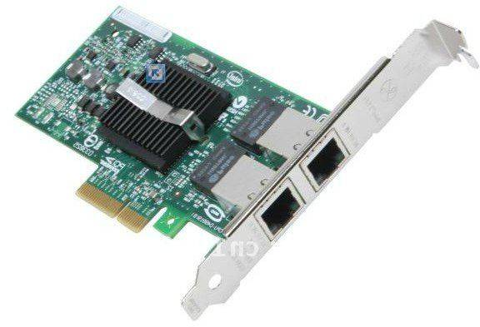
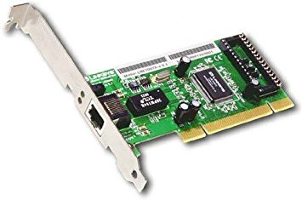

7. VGA CARD (Kartu Grafis)

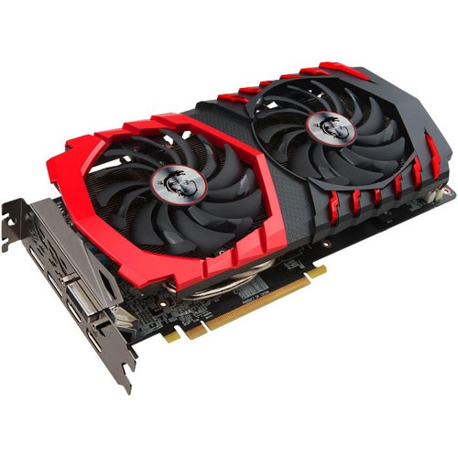
VGA adalah singkatan dari Video Graphics Array. VGA Card berfungsi mengeluarkan output grafis (gambar) untuk ditampilkan pada monitor. Ukuran VGA Card ditentukan dari ukuran RAM nya, semakin besar RAM sebuah VGA Card maka semakin halus gambar yang dihasilkan.

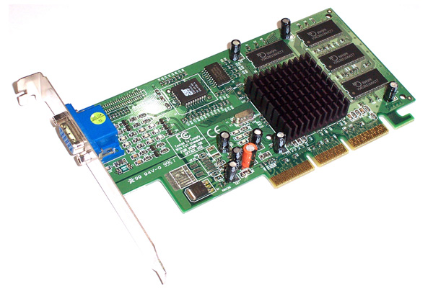

VGA card

Perkembangan VGA Card dari waktu ke waktu :

  - VGA Card PCI (Peripheral Component Interconect)

  - VGA Card AGP (Accelerator Graphics Processor)

  - VGA Card PCI-E (PCI Express)

  - Merk VGA yang terkenal adalah ATI, NVIDIA, S3, SIS, dan Trident.

- Sound Card

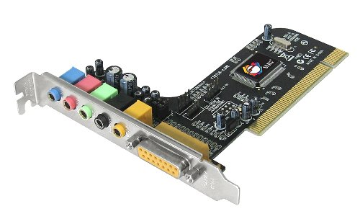
Sound Card adalah bagian yang mendekode data data digital menjadi sinyal suara. Dengan penemuan soundcard maka perkembangan dunia multimedia pada komputer menjadi makin meluas.

Sound Card

Sound Card yang baik mampu menghasilkan suara dengan sampling yang rapat dan halus sehingga suara yang dihasilkan mendekati suara asli / Hi Fi (Hi Fi = High Fidelity)

Contoh merk soundcard yang terkenal adalah Creative, Ess, Realtek, Cmedia, dll.

9. Keyboard

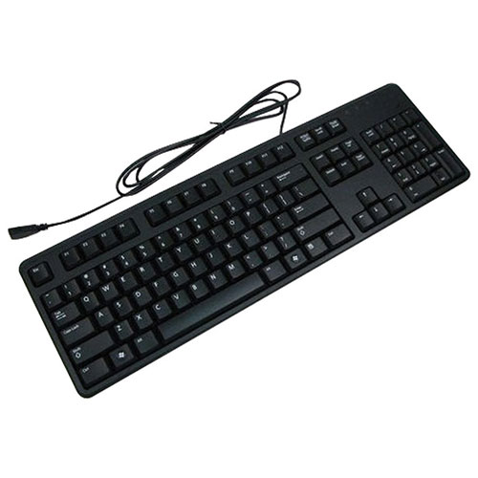
Keyboard adalah sebuah papan ketik yang berisi semua model huruf, angka, karakter dan tanda baca yang menjadi sarana bagi pengguna komputer dalam memasukkan data ke komputER
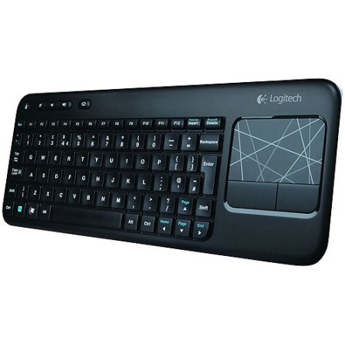

Keyboard

Tombol tombol pada keyboard mengikuti model tombol pada mesin ketik manual. Tombol keyboard yang paling terkenal adalah tombol ENTER, tombol ini adalah tombol untuk memasukkan data setelah diketik.

10. Mouse (Pointing Device)

Mouse adalah sebuah alat pointer untuk mengakses melalui layar monitor.

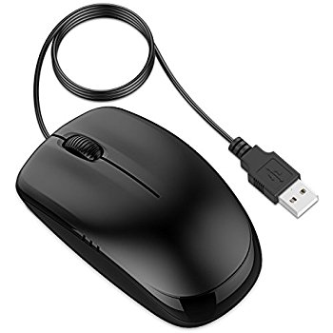

Mouse

Dengan mouse maka penggunaan komputer menjadi lebih interaktif dan Menggambar melalui komputer menjadi semakin mudah.

11. Monitor

Monitor adalah media tampilan gambar haril output dari VGA Cards. Dahulu monitor komputer dimulai dengan monitor tabung hitam-putih, monitor warna CGA, VGA, dan SVGA.

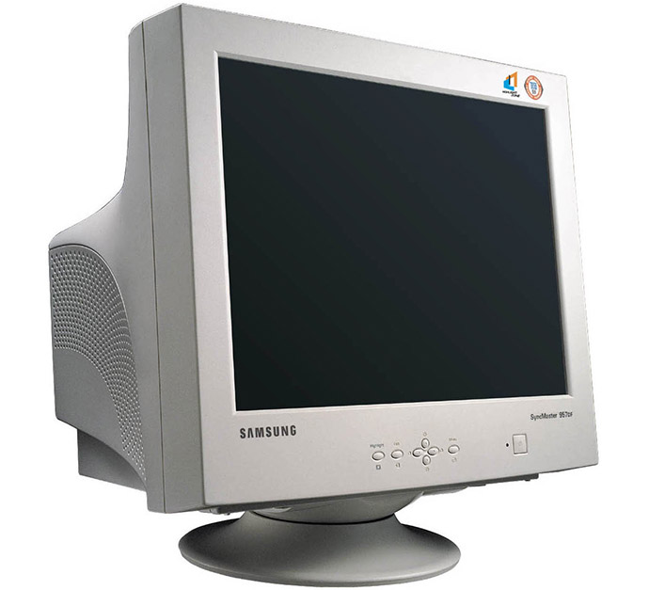
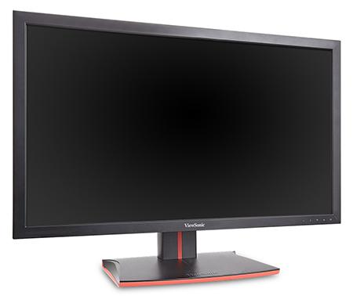

LCD Monitor

Kini monitor yang sedang populer adalh monitor LCD. LCD mempunyai beberapa kelebihan, antara lain : tipis, hemat biaya dan tingkat radiasi yang rendah.

12. Printer

Printer adalah alat untuk mencetak hasil kerja dari komputer kedalam media kertas. Printer ada yang menggunakan sistem dot matrik, tinta dan laserjet.
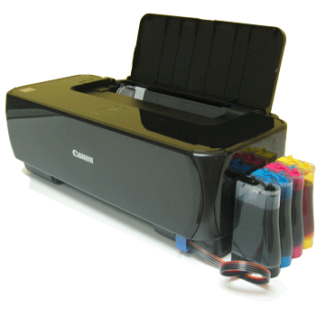

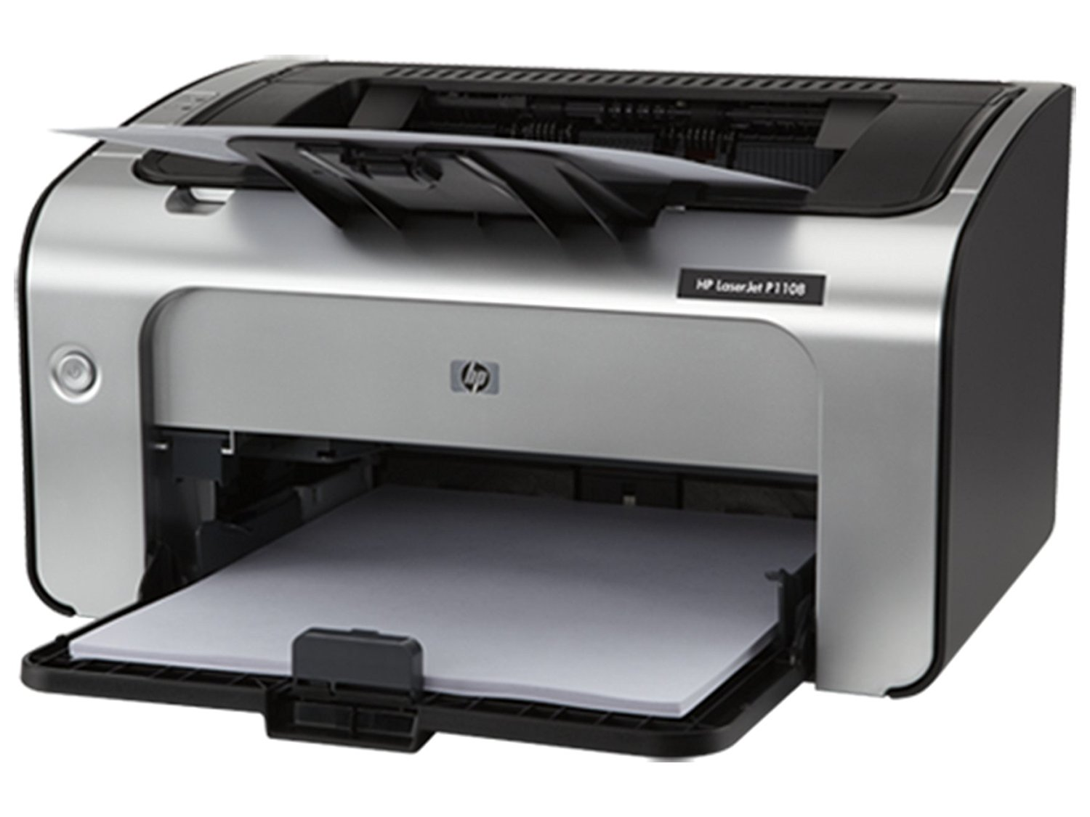

Printer

Dahulu printer hanya untuk mencetak dokumen, kini printer sudah bisa untuk mencetak foto.

Merk printer yang terkenal adalah HP, Canon, Epson, dll.

